BẢN TIN SỐ 03:
DINH DƯỠNG PHÒNG BỆNH VIÊM LOÉT DẠ DÀY - VIÊM DẠ DÀY THỰC QUẢN TRÀO NGƯỢC
Bạn quý mến,
Và chúng ta đã đến với số thứ 3 của chuỗi bản tin y khoa chuyên đề mang tên: BỤNG ÊM - VIỆC ỔN. Bản tin lần này, chúng ta sẽ cùng nhau tìm hiểu về Dinh dưỡng trong phòng bệnh viêm loét dạ dày - viêm dạ dày thực quản trào ngược bạn nhé. Và chúng ta cũng sẽ giải mã một vài thông tin chia sẻ việc cải thiện bệnh dạ dày và đường tiêu hóa bằng thói quen ăn uống.
BỆNH TRÀO NGƯỢC DẠ DÀY THỰC QUẢN
Bệnh trào ngược dạ dày thực quản (GERD) ( https://www.vinmec.com/vie/benh/trao-nguoc-da-day-thuc-quan-3003 ) xảy ra khi dịch tiêu hóa từ dạ dày thường xuyên trào ngược lên thực quản, ống nối từ miệng xuống dạ dày. Do có tính axit nên dịch này có thể gây kích ứng hoặc viêm niêm mạc thực quản.
Phần lớn mọi người có thể quản lý các triệu chứng khó chịu của GERD bằng cách thay đổi lối sống hoặc sử dụng các loại thuốc không cần kê đơn mua tại nhà thuốc. Tuy nhiên, trong những trường hợp nặng hơn, bệnh nhân có thể cần tới bác sĩ để được kê đơn thuốc mạnh hơn hoặc thậm chí cần phẫu thuật để giảm bớt các triệu chứng.
Trong khuôn khổ bản tin này, Lan Viên xin chia sẻ một số cách thức phòng bệnh và hỗ trợ điều trị bằng các phương pháp không dùng thuốc, bạn có thể xem ở đây.
( https://www.youtube.com/watch?v=ZUuIhHb5MRE )
KHUYẾN CÁO NHỮNG NGUYÊN TẮC DINH DƯỠNG LÀNH MẠNH GIÚP PHÒNG BỆNH HỆ TIÊU HÓA
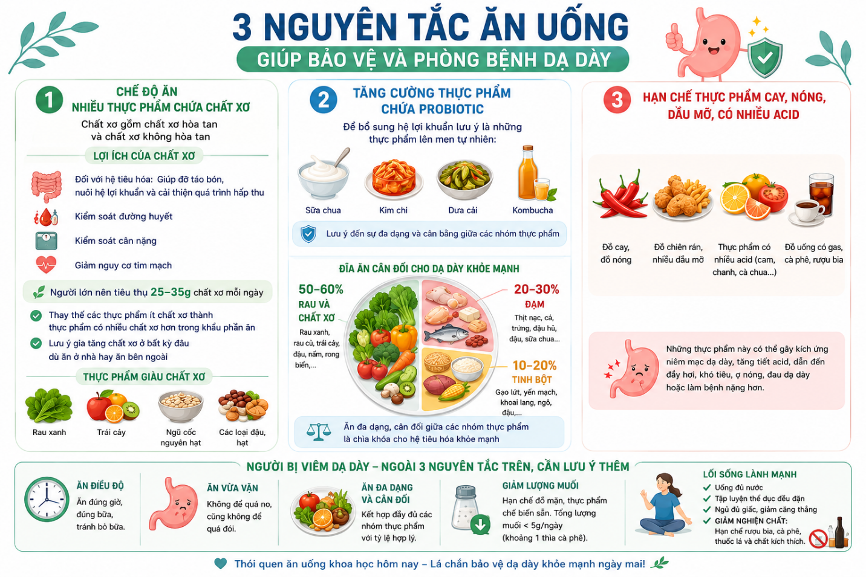
MỘT SỐ ĐIỀU CẦN LƯU Ý ĐỂ CÓ DẠ DÀY VÀ HỆ TIÊU HÓA KHỎE MẠNH HƠN
Ăn khuya thế nào cho ổn? ( https://www.youtube.com/watch?v=dFZB9b2Az40 )
Dân văn phòng có nên “ăn dặm”? ( https://www.youtube.com/watch?v=ZJqwiolw-nM )
Mấy giờ đi ngủ thì có lợi cho hệ tiêu hóa? ( https://www.youtube.com/watch?v=QkOZLK43Gkg )
Ngủ không đủ buổi tối thì nên làm gì để giảm nguy cơ bệnh viêm dạ dày thực quản trào ngược? ( https://www.youtube.com/watch?v=Yzw8tHCS1wo )
Nước kiềm có thực sự giúp điều trị bệnh viêm dạ dày và viêm dạ dày thực quản trào ngược? ( https://www.youtube.com/watch?v=EtyLoHsa8h4 )
CHIÊM NGHIỆM
Bạn cảm thấy thế nào sau khi xem và đọc những chia sẻ của bản tin số 3 này?
Bạn sẽ điều chỉnh thêm điều gì về chế độ dinh dưỡng để dạ dày và hệ tiêu hóa của bạn khỏe mạnh hơn?
Hẹn gặp lại bạn ở bản tin y khoa số 4, tại bản tin số 4, Lan Viên sẽ chia sẻ một số bài tập về chăm sóc sức khỏe tinh thần và một số bài tập hỗ trợ hệ tiêu hóa đơn giản để bạn có thể tham khảo thêm cho sự khỏe lên của hệ tiêu hóa của mình.
Mến chúc bạn một tuần sắp tới có nhiều chuyển biến tích cực để khỏe mạnh lên nhé!
Quý mến,
BS Lan Viên
Chăm sóc sức khỏe chủ động

